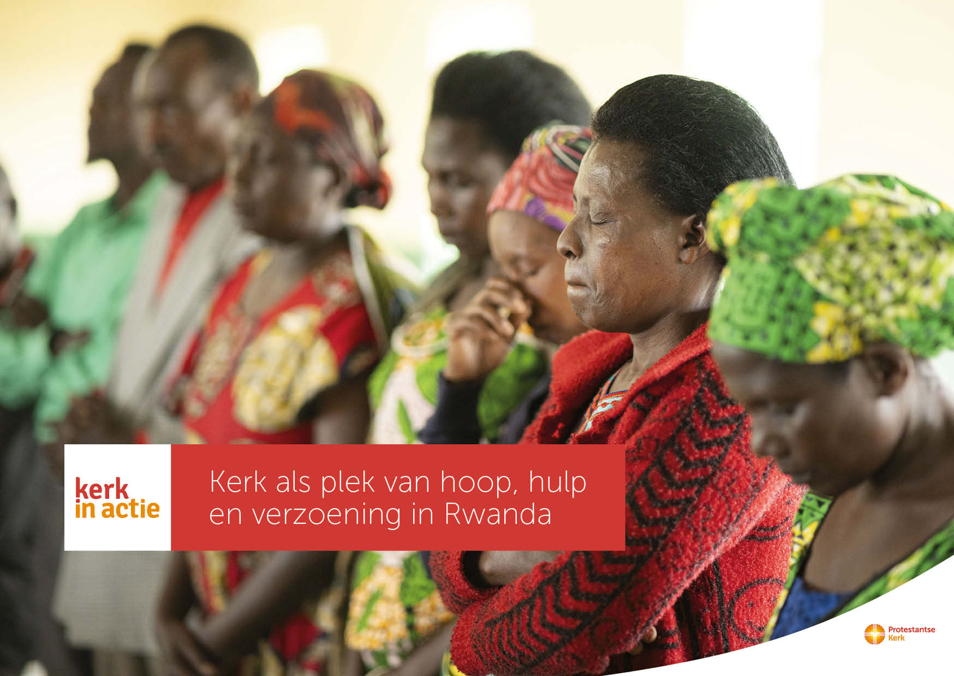
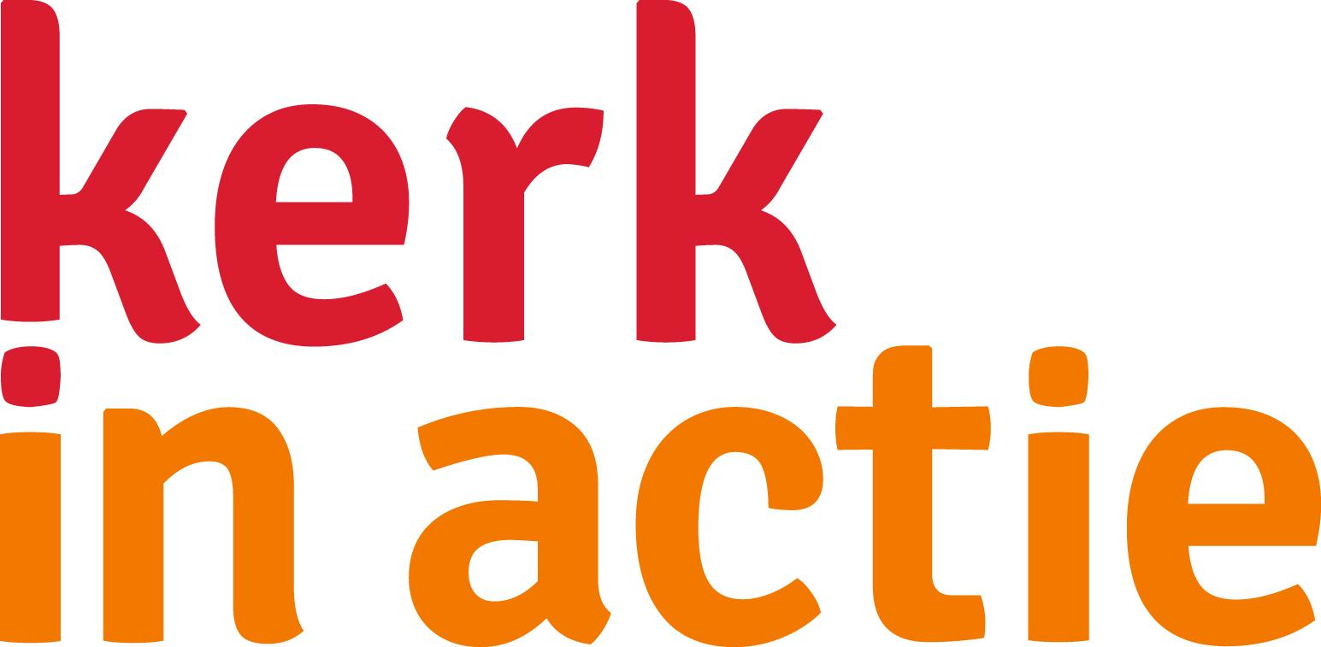

Collecte Zending

Kerk als plek van hoop, hulp en verzoening

Collecteafkondiging
Veel daders van de genocide in Rwanda zijn inmiddels terug uit de gevangenis. Maar hoe kunnen buren en kerkleden elkaar ooit weer vertrouwen? Rwandese kerken trainen hun pastors in traumahulp en verzoeningswerk. Ze organiseren ‘Lichtgroepen ‘ waar slachtoffers en daders elkaar ontmoeten en weer leren samenleven.
Zeventig procent van de jonge Rwandese bevolking heeft de genocide niet meegemaakt. Hun probleem is gebrek aan werkgelegenheid. Ook voor hen wil de kerk er zijn. Ze biedt de jongeren praktische training aan die hun kansen op werk vergroten. Want deze jonge generatie is de hoopvolle toekomst van Rwanda.
Met je gift in de collecte steun je het programma Zending van Kerk in Actie en kan de Rwandese kerk jongeren en getraumatiseerde mensen een steun in de rug geven. Van harte aanbevolen.

Kerkbladbericht

Kerk als plek van hoop, hulp en verzoening
Veel daders van de genocide in Rwanda zijn inmiddels terug uit de gevangenis. Kerk en organiseren ‘Lichtgroepen ‘ waar slachtoffers en daders elkaar ontmoeten en wer leren samenleven. Zeventig procent van de jonge Rwandese bevolking heeft de genocide niet meegemaakt. Hun probleem is gebrek aan werkgelegenheid. Ook voor hen wil de kerk er zijn. Ze biedt de jongeren praktische training aan die hun kansen op werk vergroten. Want deze jonge generatie is de hoopvolle toekomst van Rwanda.

Via het programma Zending van Kerk in Actie steun je de Rwandese kerken om jongeren en getraumatiseerde mensen een steun in de rug te geven. Geef in de collecte of maak je bijdrage over op NL89 ABNA 0457 457 457 t.n.v. Kerk in Actie o.v.v. collecte Zending april of doneer online. Hartelijk dank voor je gift.

Lees meer op kerkinactie.nl/kerkrwanda

Help je mee om deze collecte tot een succes te maken? Hartelijk dank!

